Paříž

Je to město lásky, vybrané módy, kultury i výtečné gastronomie – prostě každý si zde přijde na své. Leží v severní části Francie se souřadnicemi 48°51′24″ s. š., 2°21′8″ v. d. Počet obyvatel této metropole je přes 2 miliony a tvoří tak jedno z největších měst Evropy. Měnou je zde euro.

# Počasí

|  |  |  |
| --- | --- | --- |
|  | Průměrná denní teplota | Dešťové srážky |
| Leden | 7 °C | 71 % |
| Únor | 8 °C | 66 % |
| Březen | 12 °C | 48 % |
| Duben | 16 °C | 47 % |
| Květen | 19 °C | 54 % |
| Červen | 23 °C | 39 % |
| Červenec | 27 °C | 37 % |
| Srpen | 26 °C | 41 % |
| Září | 21 °C | 41 % |
| Říjen | 17 °C | 48 % |
| Listopad | 11 °C | 63 % |
| Prosinec | 8 °C | 56 % |

# Mapa města

# Doprava po Paříži

Samotní obyvatelé Paříže nejvíce kombinují dopravu metrem, pěšky nebo na kole. To samé platí i pro návštěvníky města. Stačí se dopravit od místa ubytování k některému ze záchytných bodů v centru a nadále pokračovat pěšky.

### Paris Visite Pass

Nejčastěji využívanými jedno – nebo vícedenními jízdenkami jsou jednoznačně lístky Paris Visite. Kromě neomezeného cestování všemi druhy pařížské MHD v dané zóně poskytuje jízdenka Paris Visite i zajímavé slevy na vstupy do některých památek.

### Navigo Pass

Ačkoliv kartička Navigo je primárně určená pro místní, kdy se vyplňují kompletní osobní údaje, existuje "odlehčená verze" Navigo Découverte, ke které potřebujete pouze fotografii pasového formátu a vyplnění jména.

Navigo se prodává v celodenní a týdenní formě s tím, že celodenní platí jen v kalendářní den a týdenní platí vždy od pondělí 0:00 do neděle 24:00. Nejpozději si na aktuální týden můžete Navigo koupit vždy ve čtvrtek s tím, že bude platné jen do neděle. Pokud přiletíte v pátek, sobotu či neděli, karta vám bude platit až od nejbližšího pondělí. Cena týdenního je 30 EUR + 5 EUR za kartu, celkem 35 EUR. Navigo koupíte pouze u přepážky, nikoliv v automatu. Prodávají se jak v u pokladny dopravního podniku RATP, tak u pokladen francouzských drah SNCF, včetně letiště CDG a Orly.

### Jednorázové jízdenky

Jednorázové lístky na MHD jsou označovány jako ticket t+ a platí na metro, autobusy, tramvaje a lanovku na Montmartre bez ohledu na zóny, a vlaky RER pouze v zóně 1. Na každý druh dopravy je vymezena jiná doba platnosti. Na lístek ticket t+ lze libovolně přestupovat, avšak pouze mezi určitými dopravními prostředky:

* Platnost 120 minut: jízda metrem nebo vlakem RER, případně přestup metro/metro, metro/RER nebo RER/RER
* Platnost 90 minut: jízda autobusem nebo tramvají, případně přestup bus/bus, tram/tram nebo bus/tram

Na jednu jízdenku nelze přestoupit z autobusu či tramvaje na metro nebo vlak RER. Ceny jízdenek ticket t+ jsou následující: 2,10 EUR jedna jízdenka koupená v automatu nebo trafice a 2,50 EUR jedna jízdenka koupená u řidiče autobusu.

Pokud byste měli zájem po Paříži jezdit autem, tak se ceny benzinu pohybují okolo 36,90 kč za litr.

## Užitečné aplikace

#### Next Stop Paris – RATP

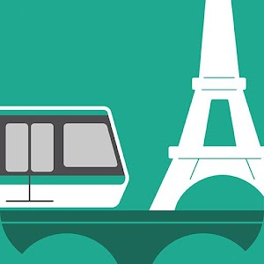Aplikace Vám najde spojení i na zadanou adresu, ideální, pokud hledáte spojení do hotelu. Zároveň zde najdete popis památek, audio průvodce a spoustu dalších užitečných věcí.

<https://play.google.com/store/apps/details?id=net.ixxi.ratp.tourisme&feature=more_from_developer#?t=W10>.

#### Paris Metro And Routes

Aplikace, které Vám pomůže s orientací v metru. Stačí zadat výchozí a konečnou stanici, aplikace Vám následně najde nejjednodušší možnost, jak se do cíle dostat. Určitě stojí za vyzkoušení.

<https://play.google.com/store/apps/details?id=uk.co.mxdata.parismetro&pcampaignid=web_share>

# Historie

**První zmínky o Paříži**

První dochované zmínky o Paříži jsou již zhruba z období 4000 let před naším letopočtem a vážou se zejména k ostrovu Ile de la Cité. Právě zde se totiž usadili Keltové, aby byli posléze vytlačeni dobyvačnými Římany. Éra jejich panování končí ale zhruba v 6. století našeho letopočtu, kdy rozdrobené francouzské kmeny spojí kníže Chlodvík.

**Prapůvod klenotů Francie**

Do 11. století byl osídlen jen jeden břeh Seiny, což se začíná měnit a území je rozšiřováno také vysoušením četných močálů, pro něž území v minulosti získalo své jméno Lutetia (v překladu bažinaté místo). Období vlády krále Filipa II. Augusta je obecně považováno za jedno z nejplodnějších. Právě on totiž začal budovat Louvre, Notre Dame a celkově zvyšoval prestiž města, byť i takovými maličkostmi jako jsou dlážděné cesty. V této době také vzniká proslulá Sorbonna, a to spojením několika škol.

Ne vždy ale bylo pro město veselé období. Jako dobu úpadku lze označit morové epidemie ve 14 století, a především stoletou válku ve století následujícím. Tento vleklý válečný konflikt s Anglií původně o bohaté území Flander obě země podstatně oslabil.

**Za historické poklady Francie vděčíme Ludvíku XIV.**

Ludvíka XIV. se do dějin zapsal vedením výstavby mnoha známých paláců, a především přesunutí královského sídla do Versailles, bohatého zámku, který obýval rovněž Ludvík XVI. s Marií Antoinettou v období začátku Velké Francouzské revoluce. Tu zapříčinila především rozhýřenost královského dvora spojená se stavbou nových paláců a nakupováním drahých zbytečností, což se samozřejmě odráželo v daních tehdejších obyvatel. Prvním významným projevem nesouhlasu se stalo dobytí Bastily 14. července. Tato pevnost a vězení zároveň bylo považováno za symbol královské moci – v době dobytí se ale v místních celách žádní političtí vězni nevyskytovali.

**Hrdinný vojevůdce Francie – Napoleon Bonaparte**

Oslabení moci šikovně využil Napoleon, vojevůdce z Korsiky, který začínal kariéru jako velitel mnohých francouzských tažení (kupříkladu do Egypta). Následně se chopil vlády jako jeden ze tří direktorů, své dva kolegy ale velmi brzo zavrhl a nechal se sám korunovat v katedrále Notre Dame, kde si vlastníma rukama na hlavu nasadil korunu. Následuje období bitev téměř se všemi evropskými mocnostmi, z nichž nejvýznamnější je bitva tří císařů u Slavkova. Napoleonovo neúspěšné tažení do Ruska je předzvěstí úpadku sil, proto je definitivně poražen a odeslán do exilu na ostrov Elba. Odtud se ale vrací, zahajuje tím stodenní císařství. Nakonec je ale opět poražen, poslán na Sv. Helenu, kde také umírá.

# Památky

1. **Notre Dame** – katedrála se nachází v srdci Paříže, na ostrově Cité. Hned jak bude dokončena rekonstrukce po zničujícím požáru z roku 2019, doporučujeme návštěvu interiérů i vyhlídku ze severní věže.
2. **Sacré Coeur** – Slavný kopec šlehačky na pařížském kopci žádný návštěvník nesmí vynechat. Blouděním malebnými uličkami Montmartru se dostane až ke schodům před bazilikou. Odsud je také nádherný výhled na skoro celou Paříž.
3. **St. Sulpice** – Druhý největší chrám ve městě. Luxusní okolí přitahuje nejen fanoušky knih Dana Browna, ale zejména movité a slavné, na náměstí u kostela má byt například francouzská herečka Catherine Deneuve.
4. **St. Chapelle** Jediná skoro perfektně zachovalá vzpomínka na staré královské sídlo je kaple, která byla vybudována, aby sloužila jako relikviář. Dodnes vás v horní kapli ohromí úžasná obrovská vitrážová patnáctimetrová okna.
5. 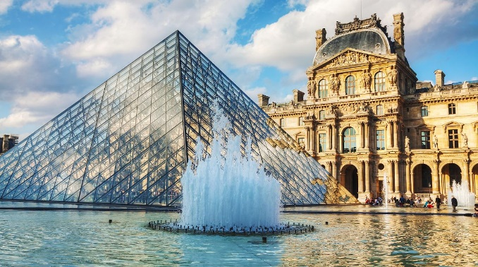**Panthéon** Výjimečný světský chrám najdete v Latinské čtvrti, jen kousek od Lucemburských zahrad. Krom uložených ostatků mnoha francouzských velikánů zde stojí za návštěvu především kopule, ze které se vám na město naskytne neznámý, a přesto velmi zajímavý výhled.
6. **Louvre** Při svých toulkách metropolí nelze nevynechat snad nejslavnější muzeum světa. Ohromí vás úžasná díla malířství a sochařství, ale i samotné prostory a zdobené galerie.
7. **Eiffelova věž** Železná dáma je snad nejslavnější dominantou metropole a rozhodně nejnavštěvovanější památkou v zemi. Návštěvníky čekají tři patra, 719 schodů, několik výtahů, dvě restaurace a meteorologická stanice.
8. 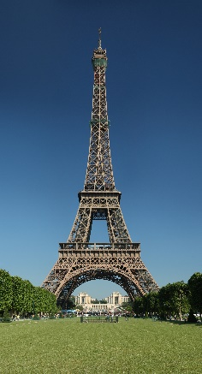**Vítězný oblouk** Nejslavnější Napoleonova stavba je jedním ze symbolů města. Tento padesátimetrový oblouk byl vybudován na historické ose centra města Paříže a dodnes je symbolem francouzské národní hrdosti a vojenské síly.
9. **Sorbonna** Původní teologická kolej pro šestnáct studentů je dnes nejslavnější a nejprestižnější francouzskou vzdělávací institucí, na které studuje přes třicet tisíc studentů. Areál univerzity je bohužel veřejnosti nepřístupný, jednou ročně se ale otevře veřejnosti nádvoří s kaplí, ve které je pohřben kardinál Richelieu.
10. **Invalidovna** Megalomanství a marnotratnost Ludvíka XIV. se krom obrovského zámeckého komplexu ve Versailles projevilo i v centru metropole. Dodnes je zde, i když v malé míře, vojenská nemocnice a hospic. Většinu návštěvníků ale přitahuje rozsáhlé vojenské muzeum a hrobka Napoleona, jenž je uložen pod zlatou kopulí.

# Co dělat v Paříži

### Město módy a nákupů

Jestli máte rádi módu a nákupy všeho druhu, budete si připadat jak v nebi. Najdete tu mnoho obchodů luxusních světoznámých značek a mnoho jiného. Nejvíce jich však uvidíte v centru, na ulici Champs Élysées a v obchodních domech jako Galerie Lafayette nebo Le Bon Marché. Pokud chcete udělat svým nákupem dobrý skutek, běžte do obchodu Merci, jehož veškerý zisk jde na charitu a pomoc dětem. Něco odlišného je místní bleší trh Marché aux Puces de Saint-Ouen, který patří k těm největším na světě.

### Muzea a galerie

Pokud budete v Paříži, skoro povinností je navštívit alespoň jedno muzeum nebo galerii. Proslulá světoznámá a jedinečná umělecká sbírka v Louvru je něco, kam se musí každý alespoň jednou podívat. Ovšem najdete tu nespočet dalších muzeí a galerií všeho druhu. Například muzeum armády v Invalidovně, výstavy v paláci Grande a Petit, současné umění v Nadaci Louis Vuitton, muzeum d´Orsay s impresionismem, moderní umění v Pompidou nebo muzeum voskových figurín Grévin.

### Posezení v kavárnách a vinárnách

Jako pro celou Francii, tak i pro Paříž je typická speciální gastronomie a vinařství. Francouzskou kuchyni můžete ochutnávat v luxusních restauracích s hvězdičkami Michelin, ale i 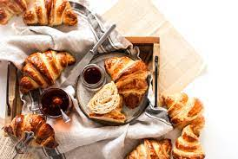v tradičních bistrech. Velmi oblíbené jsou boulangerie, tedy pekařství, a jejich slavné croissanty nebo patisserie, což jsou cukrárny. Mezi nejstarší cukrárny v Paříži stojí za zmínku Ladurée, kde se zrodily slavné makronky.

Pokrmy vzniklé v Paříži

* Matelote d'anguille, pokrm z úhoře vařeného v červeném víně.
* Cibulová polévka, vznikla ve středověku, jako polévka na zahřátí v zimním období
* Croque monsieur, sendvič se sýrem a šunkou, typický pro pařížské kavárny
* Bageta
* Brie, plísňový sýr z regionu Brie nedaleko Paříže
* Různé dorty
* Montmorency, odrůda třešní z města Montmorency nedaleko Paříže

# Osobnost

#### Brigitte Bardot

Brigitte Anne-Marie Bardot je francouzská herečka, zpěvačka a bojovnice za práva zvířat. Byla sexuálním symbolem 50. a 60. let 20. století. Jejím nejúspěšnějším filmem byl A bůh stvořil ženu natočený roku 1956. Byla několikrát vdaná. Jejím prvním manželem se stal Roger Vadim, který ji pomohl k filmové kariéře. S Vadimem se rozvedla v roce 1957 a dva roky na to se podruhé provdala, a to za herce Jacquese Charriera, s nímž má své jediné vlastní dítě – syna Nicolase, poté si vzala německého milionáře Gunthera Sachse a jejím nynějším manželem je od roku 1992 francouzský politik Bernard d'Ormale. Brigitte se rozhodla ukončit svou filmovou kariéru ve svých 39 letech a svůj další život zasvětila již zmiňovanému boji za práva zvířat, jemuž se věnuje dodnes.

# Zvyky

Zdravení – Mezi ženami i v pracovním prostředí se zdraví polibky na obě tváře. Nejedná se o polibky v pravém slova smyslu – nedotýkáte se rty, ale pouze tváří tváře, za doprovodného zvuku polibku. Mezi muži v pracovním prostředí je častější potřesení rukou, samozřejmě za doprovodu verbálního pozdravu.

Francouzi jsou velmi upřímní a kritiku vám naservírují přímo. Nelekejte se ani to nepovažujte za neslušné, mezi Francouzi se takto hovoří normálně. Francouzi si také cení svého soukromí a otázky týkající se věku, platu nebo jiných osobních témat nejsou vhodné. Francouzi jasně dělí svůj osobní a pracovní život, neprolínejte je dohromady. Francouzi mezi sebou mluví relativně tiše, být na veřejnosti hlasitý je silně nezdvořilé.